Безопасность детей в сети

Я хочу разместить свою фотографию в интернете или в социальных сетях
Ты можешь размещать свои фотографии в интернете, но при этом надо помнить про свою безопасность.
Несколько советов для тебя:
Прежде всего, попроси разрешения родителей или других взрослых.
Перед тем, как разместить фото, ответь себе на три вопроса:
- «Смущает ли это фото меня?»
- «Может и это фото смутить других?»
- «Зачем я размещаю это фото?»
НИКОГДА никому не отправляй свое фото или видео, на которых ты без одежды, или на которых видны интимные части твоего тела

Агрессивное поведение (насилие в интернете)

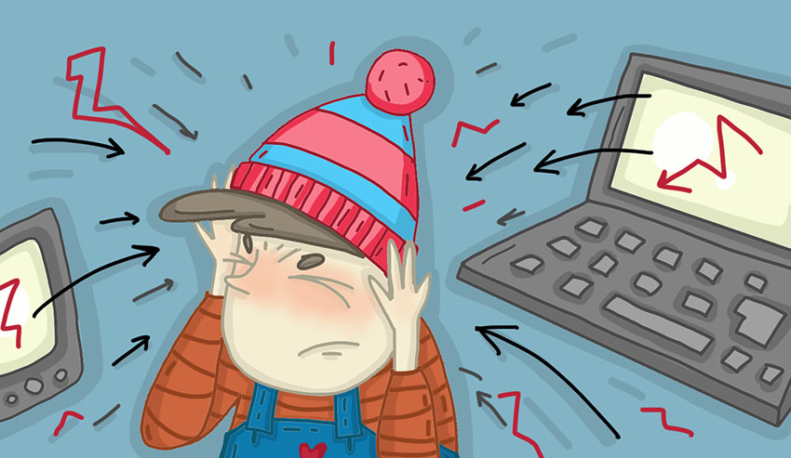
КИБЕРБУЛЛИНГ ЧТО ЭТО?
Агрессивное поведение (оскорбления, слухи, обвинения)
Намеренное причинение вреда при помощи интернет-ресурсов
Систематические оскорбления
Личные оскорбительные сообщения
Публичные оскорбительные комментарии
На любой интернет-площадке (мессенджеры, сайты, чаты, социальные сети и др)

ЧТО ДЕЛАТЬ, ЕСЛИ СТОЛКНУЛСЯ С КИБЕРБУЛЛИНГОМ?

• ОБРАТИСЬ ЗА ПОМОЩЬЮ расскажи о том, что с тобой происходит взрослым, которым ты доверяешь! ПОМОЩЬ ВЗРОСЛЫХ – ЭТО НОРМАЛЬНО И НЕ СТЫДНО! Именно это поможет тебе справиться с ситуацией! Это верное, смелое и мудрое решение!
• ОСТАНОВИ и БЛОКИРУЙ не отвечай на обидные слова, не включайся в интернет-обсуждения. Если есть необходимость, сохрани фото, скришоты сообщений, которые писали обидчики, передай их взрослым (они необходимы для того, чтобы агрессор принял ответственность за свои поступки). Заблокируй обидчиков и обратись за помощью в СЛУЖБУ ПОДДЕРЖКИ, МОДЕРАТОРАМ сайта, чата, социальной сети. Они помогут заблокировать агрессоров. ТЫ ПОМОЖЕШЬ НЕ ДОПУСТИТЬ КИБЕРБУЛЛИНГ в свой адрес и в адрес других.
• НЕ ОБВИНЯЙ СЕБЯ В ТЕБЕ НЕТ ПРИЧИНЫ ДЛЯ ТАКОГО ОТНОШЕНИЯ! Даже если люди не ладят между собой, это не повод причинять другому боль словами или действиями.
• ПОДЕЛИСЬ ЭМОЦИЯМИ С БЛИЗКИМИ Ты можешь грустить, злиться и бояться в этой ситуации! Это нормально! ЭМОЦИИ ЛЕГЧЕ ПЕРЕЖИВАЮТСЯ, ЕСЛИ ТЫ МОЖЕШЬ ПОДЕЛИТЬСЯ ИМИ!

Расскажи о том, что ты чувствуешь тем, кому ты доверяешь!
Если нужно с кем-то поговорить, можешь звонить по номеру 8-801-100-16-11 – детская телефонная линия (круглосуточно, бесплатно, анонимно). На ней работают профессионалы, которые тебя выслушают и помогут!

ПОМНИ! В ТЕБЕ НЕТ НИЧЕГО, ЧТО МОГЛО БЫ ОПРАВДАТЬ ГРУБОСТЬ И ЗАПУГИВАНИЕ В ТВОЙ АДРЕС! МЫ НЕСЕМ ОТВЕТСТВЕННОСТЬ за то, что делаем в сети и как общаемся.
Мы сможем победить кибербуллинг, если каждый сможет соблюдать простые правила:
• Общайся в интернете уважительно
• Приглашают присоединиться к «травле» других? Откажи!
• Узнай, как можно получить помощь модератора и службы поддержки на ресурсах, где много общаешься.
• Изучи настройки приватности и относись серьезно к тому, кого ты добавляешь в друзья
• Обращайся за помощью взрослых, даже если ты просто свидетель! Расскажи родителям, педагогу!
• Поддерживай ребят, которые подвергаются кибербуллингу!
Троллинг – размещение на различных интернет-ресурсах провокационных сообщений, с целью развития конфликта. Кстати, мифические тролли совсем не связаны с этим явлением. Слово берет начало от рыболовного термина «троллинг» - ловля рыбы с движущегося плавсредства. Всё равно, какая рыбка попадётся на пути, главное закинуть приманку и двигаться дальше. Интернет-тролли действуют также, раскидывая свои грубые комментарии, сообщения на разных страничках, для разных пользователей, ожидая, кто «клюнет».
ТРОЛЛИНГ это проявление грубости в интернете и проявляется как: провокация, издевательство, комментарии, задевающие чувства, а также привлечение негативного внимания к твоим фото или записям.
МОЖНО ОБЕЗОПАСИТЬ СЕБЯ
• Узнай всё, о настройках приватности и открывай доступ к информации о себе, своим фотографиям и записям только знакомым людям
• Перед тем, как разместить что-то в сети ответь себе на вопросы:
«Может ли эта информация смутить меня?», «Зачем я размещаю ее в интернете?», «Может ли эта информация смутить других?»
• Старайся проявлять вежливость и такт в общении с другими онлайн ПРОЯВЛЯЙ ВНИМАНИЕ! УЧИСЬ ВИДЕТЬ МЕСТА ОБИТАНИЯ ИНТЕРНЕТ-ТРОЛЛЕЙ!
Подумай, нужно ли добавлять к себе в друзья, открывать свои записи, если:
• У пользователя совсем нет фотографий
• Группы, в которых он участвует, тебя смущают, вызывают неприязнь
• У вас нет общих друзей и знакомых
• У странички большое количество подписчиков, но отсутствует активность
• Пользователь сразу начинает задавать личные вопросы
• На страничке доступна странная, неприятная, непонятная и смущающая тебя информация

Что делать, если надо мной издеваются и оскорбляют в интернете?

МОЖНО ЗАЩИТИТЬ СЕБЯ
если ты уже столкнулся с интернет-троллем
- НЕ ИЩИ СМЫСЛ - интернет-тролль хочет внимания! Они созданы для того, чтобы задеть тебя или кого-то другого! Ты можешь быть совершенно не связан с тем, что он пишет и доказывает! В тебе нет совершенно ничего такого, за что другие могли бы относиться к тебе грубо!
- НЕ ОПРАВДЫВАЙСЯ – своими оправданиями ты лишь «подкормишь» интернет-тролля. Дашь ему информацию, за которую он зацепиться, чтобы продолжить спор и привлечь как можно больше внимания к своей персоне и ситуации.
- ИГНОРИРУЙ – это самое страшное, что может представить тролль. Ведь тогда, он останется без внимания! Поделись своими переживаниями с близкими, им можно довериться, ведь тебе может быть грустно, ты можешь злиться. А на слова тролля ничего не отвечай.
- БЛОКИРУЙ – используй помощь модераторов и технической поддержки сайта, социальной сети. Это профессионалы, которые помогут заблокировать интернет-тролля, чтобы он не огорчал тебя и других пользователей.

Действительно личные фото

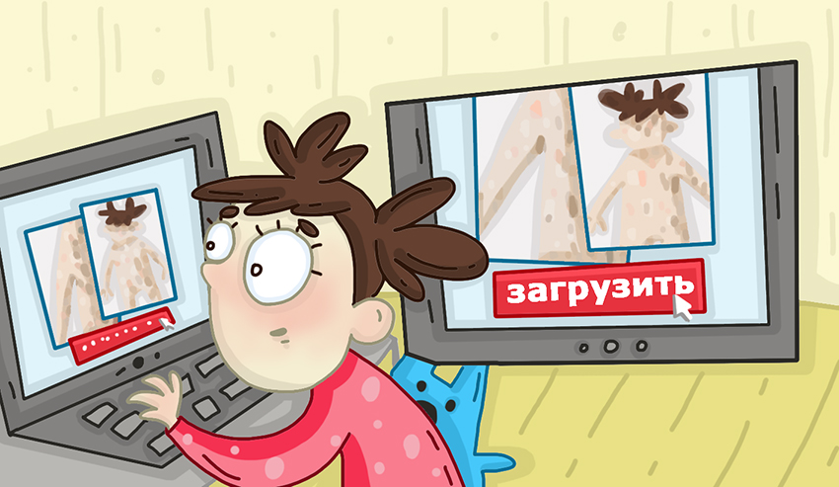
Секстинг — пересылка личных фотографий, сообщений интимного содержания посредством современных средств связи: сотовых телефонов, электронной почты, социальных интернет-сетей.
Под влиянием ситуации или эмоций, может показаться, что переслать такие фото – хорошая идея.
Чаще всего парни и девушки делают это:
• флиртуя
• поддавшись настойчивым уговорам
• пытаясь развлечь своих друзей, чтобы получить их признание (чаще пересылают чужие фото, чтобы похвастаться)
• отомстить

Важно
- Думай о последствиях. Любая информация. Которая попадает в сеть, даже в личных сообщениях может стать общедоступной
- Ты всегда можешь сказать «НЕТ». Это не стыдно и не показатель слабости! Всегда отвечай себе на вопрос «Зачем?»
- Не поддавайся на манипуляции. Человек, которому ты дорог не будет принуждать тебя делать то, что тебе не хочется!
- Лишняя откровенность — это не про взрослость! А вот мудрые решения и забота о своем будущем — признак зрелости!
- Если стало понятно, что у тебя выманили твои личные фотоне вини себя! В такую ловушку может попасть каждый! Не храни это в себе!
- Обязательно обратись за помощью к тем, кому ты доверяешь.
- Если тебя начинают шантажировать такими фото не включайся в обсуждение и немедленно обратись за помощью! Именно этим ты обезвредишь шантажиста!

Если нужно с кем-то поговорить, можешь звонить по номеру 8-801-100-16-11 – детская телефонная линия (круглосуточно, бесплатно, анонимно). На ней работают профессионалы, которые тебя выслушают и помогут!

Каковы опасности?



Обмен интимными изображениями может показаться забавным или невинным флиртом для молодых людей. Однако все может пойти не так, и важно, чтобы ребенок это понимал. Опасность секстинга состоит в том, что интимные изображения ребенка могут быть использованы в преступных целях (изготовление детской порнографии, шантаж, домогательство, половые посягательства).

Ребенок теряет контроль над изображением
- После того, как изображение отправлено, оно может быть скопировано и сохранено другими, передано людям, которых отправитель не знает, и размещено в социальных сетях и на общедоступных веб-сайтах.
- Удалить любой материал из интернета чрезвычайно трудно, и последствия распространения приватных материалов могут следовать за молодым человеком во взрослую жизн

Все может пойти не так, даже в доверительных отношениях или дружбе
Друг или партнер может, импульсивно и не задумываясь, делиться изображением более широко, чем предполагал отправитель. Иногда, когда отношения разрушаются, может возникнуть намерение унизить бывшего партнера или друга. Для этого в ход идут приватные материалы, размещение которых может негативно сказаться на ребенке, его могут шантажировать, угрожать такими материалами и их распространением


Изображения не всегда могут быть отправлены по личной инициативе или добровольно Молодые люди могут быть вынуждены отправлять обнаженные изображения или видео. Отправка приватных изображений особенно небезопасна при общении на сайте знакомств или с незнакомцами, чьи реальные мотивы могут быть неизвестны или не поняты. Даже молодые люди, которые знают друг друга, могут испытывать принуждение или давление, чтобы послать обнаженную фотографию. Иногда подобная переписка может привести к «сексуальному вымогательству» - шантажу с сексуальным компонентом - когда кто-то угрожает поделиться

